超星平台操作说明
请先学习该操作说明视频：http://mooc1.chaoxing.com/course/205839525.html
其中以下几个是比较实用的，请务必查看。
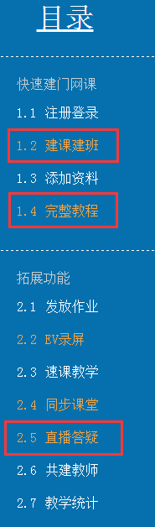

- Web端操作说明：
- 通过：教务处→课程建设→网络教学平台→登录→点击‘教学空间’
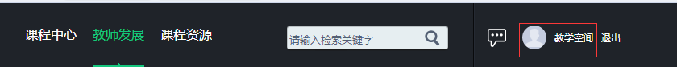
- 进入教师主页，点击创建课程
2.1输入课程名称，以及课程说明。
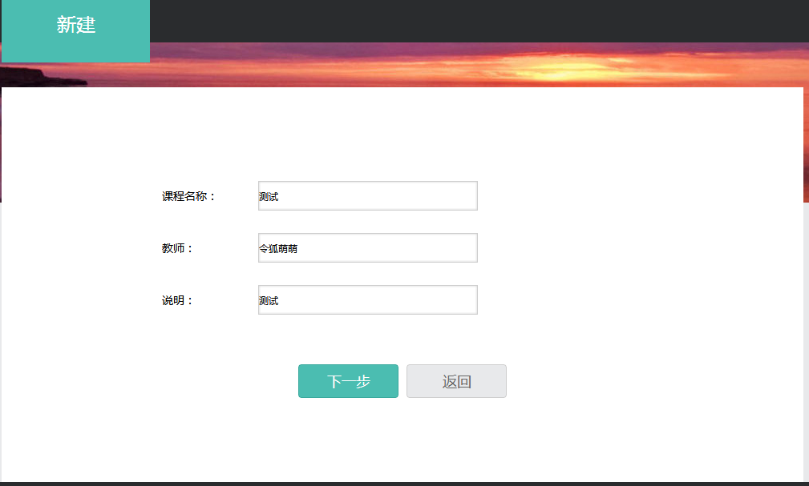
2.2根据实际情况，填写周数，以及每周课时。
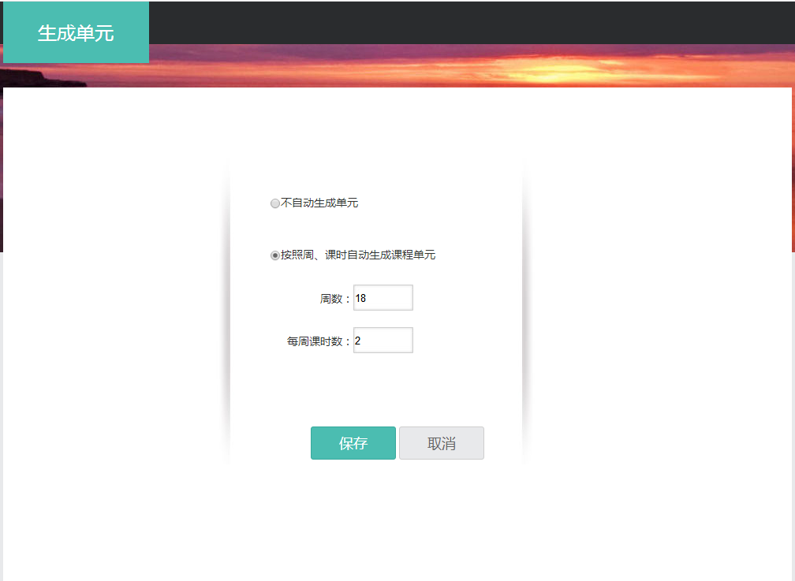

2.3生成单元后，可点击‘编辑’进行单元教学内容设定。编辑具体说明：http://mooc1.chaoxing.com/ztnodedetailcontroller/visitnodedetail?courseId=205839525&knowledgeId=184868481&_from_=&rtag=
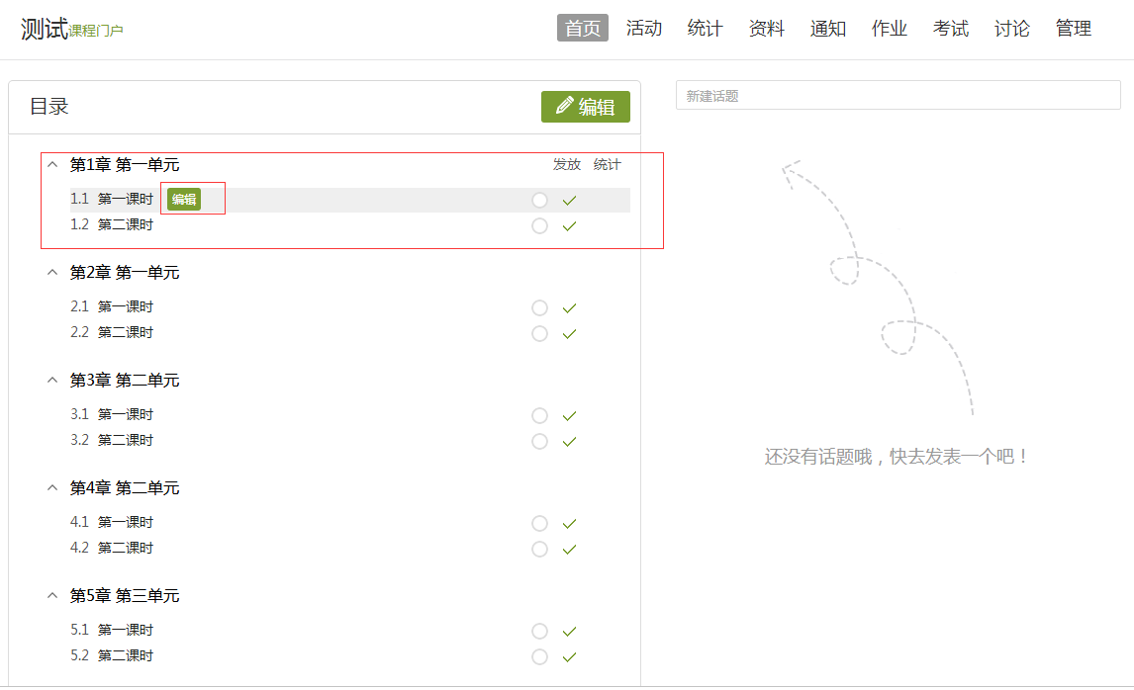
2.4点击‘管理’进行班级管理，根据实际设定即可。
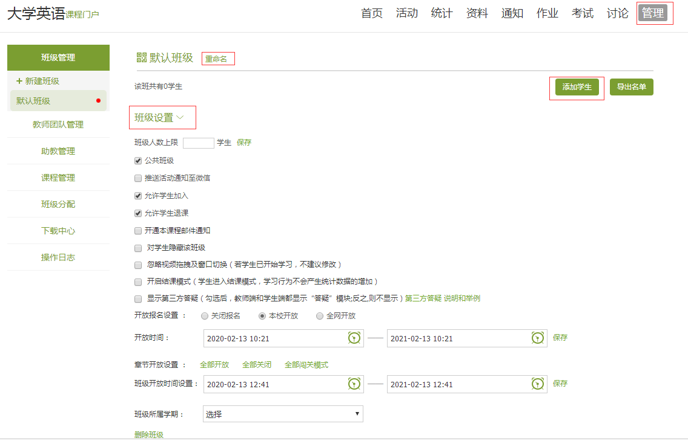
2.5点击‘添加学生’,选择‘从学生库添加’，选择院系，专业，班级，界面出现的即是对应行政班的学生，点击选中当前页，点击添加，则完成学生导入。
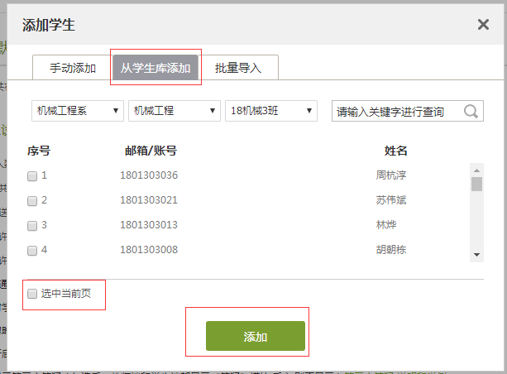
- APP端的操作建课建班说明：
http://mooc1.chaoxing.com/ztnodedetailcontroller/visitnodedetail?courseId=205839525&knowledgeId=182723290&_from_=&rtag=

备注：目前app端只能通过分享二维码的方式让学生自行扫码添加，无法教师端批量添加，建议通过电脑端进行批量添加。

